辽宁省实验中学2023-2024学年高二第二次月考
文科政治试卷
时长：75分钟 满分100分
一、选择题：本题共30小题，每小题2分，共60分。在每小题给出的四个选项中，只有一项是符合要求。
1. 在《幸福之路》中，哲学家罗素以通俗易懂的文字论述了自己对何为幸福、如何获取快乐的认识。他认为，现代人之所以不幸福，往往是因为错误的世界观、伦理观或是生活习惯，不幸福的人并非更理性；幸福并不是天赐的，而是需要我们努力追求的。这表明（ ）
①哲学能指导人们正确地认识世界和改造世界
②世界观总是自发地影响着人们的生活和实践
③世界观就是人们对世界的一般看法和观点
④哲学家把人们的世界观系统化、理论化
A. ①② B. ①③ C. ②④ D. ③④
2. 上古农耕时代人们观察日月之象，昼夜、阴晴、寒暑变化，发现大量相反相对现象，又在农业生产中发现向阳者丰收、背阴者减产等现象；殷、周时期，人们总结出“相其阴阳”的生产经验。后来，突破原始意义而开始具有哲学意义的“阴阳”概念出现在《国语》《左传》中。由此可见（ ）
①传统农业为哲学的发展作出了重要贡献
②哲学智慧的产生离不开人类的实践活动
③哲学为具体科学进步提供了方法论指导
④哲学总体上探讨的是人与自然之间的关系
A. ①② B. ①④ C. ②③ D. ③④
3. 2023年7月，台风“杜苏芮”引发洪涝和地质灾害，造成北京、河北等地重大人员伤亡。当地部门全力指导帮助受灾地区，最大限度减少人员伤亡，并妥善安置受灾群众，尽快恢复正常生产生活秩序。而面对洪涝，古人则常会举行各种祈祷仪式，以慰藉心灵。古今对待洪涝的两种做法体现了（ ）
①唯物辩证法与形而上学的对立 ②世界观与方法论是统一的
③可知论与不可知论的对立 ④唯心主义与唯物主义的对立
A. ①③ B. ①④ C. ②③ D. ②④
4. 马克思主义以前的唯物主义被称为旧唯物主义。恩格斯指出：“旧唯物主义在历史领域内自己背叛了自己，因为它认为在历史领域中起作用的精神的动力是最终原因，而不去研究隐藏在这些动力后面的是什么，这些动力的动力是什么。”下列判断正确的是（ ）
①唯物主义历史观产生于唯物主义的自然观
②旧唯物主义不承认社会意识对社会历史发展的作用
③对社会历史现象的唯物主义解释是马克思主义的伟大贡献
④旧唯物主义不理解物质生产实践在社会生活中的地位和作用
A. ①② B. ①④ C. ②③ D. ③④
5. “醉别江楼橘柚香，江风引雨入舟凉。忆君遥在潇湘月，愁听清猿梦里长。”边塞诗人王昌龄的这首诗运用虚景与实景相结合的手法，使欢聚时的悦景与想象中离别后的孤寂形成对比，烘托出诗人惜别知音的悲凉心情，也映照了诗人被贬为龙标尉时怀才不遇的心境。对此诗理解正确的有（ ）
①“忆”虚构的旅夜孤寂的场景，来源于诗人独特的思维和丰富的形象
②“入舟凉”是诗人借当时当地的凄凉景观，表达内心怀才不遇的心境
③诗人从想象力出发创造当下和未来的联系，使该诗更具朦胧美和表现力
④从“橘柚香”着手描写欢聚时的悦景，体现了诗人意识的自觉选择性
A. ①② B. ①④ C. ②③ D. ②④
6. 下列选项与漫画《你所认为的绝境，也许是另一个开始》（作者：李翔）蕴含的哲理一致的是（ ）
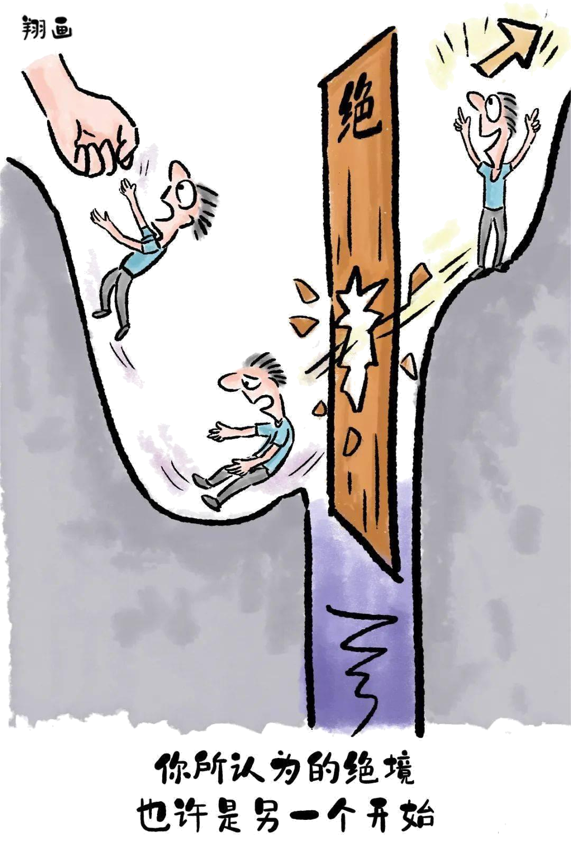
①山重水复疑无路，柳暗花明又一村
②美酒饮教微醉后，好花看到半开时
③泾溪石险人兢慎，终岁不闻倾覆人
④年年岁岁花相似，岁岁年年人不同
A. ①③ B. ①④ C. ②③ D. ②④
7. 习近平总书记非常重视中华优秀传统文化，善于向古人借智慧，常以“适当的引经据典”阐明透彻的思想。下列引用的古典名句与其蕴含的哲理相一致的是（ ）
①天行有常，不为尧存，不为桀亡——事物发展是有规律可循的
②知屋漏者在宇下，知政失者在草野——人民群众是历史的创造者
③道阻且长，行则将至——事物发展是前进性与曲折性的统一
④善除害者察其本，善理疾者绝起源——抓住矛盾的主要方面
A. ①③ B. ①② C. ②③ D. ②④
8. 2023年9月23日至10月8日，第19届亚运会在浙江杭州举行。火炬点燃由超1亿名“数字火炬手”组成的“数字人”参与；机器狗频繁捡拾和运送铁饼；自动驾驶巴士为周围居民和观赛观众提供接驳服务……“智能亚运”办赛理念深入杭州亚运会的方方面面，这体现了（ ）
①意识活动具有自觉选择性，主动创造性，客观现实性
②“数字人”参与点火表明人能够能动地认识世界和改造世界
③“智能亚运”办赛理念源自于浙江人的勇于创新的实践活动
④中国的发展与办赛理念既相互依赖，又彼此独立
A. ①② B. ①③ C. ②③ D. ③④
9. 最近，流行一种“吃肉减肥法”，这种方法号称不用管住嘴也不用迈开腿，只要限制碳水化合物的摄入，多吃肉就能减肥。但有关专家研究发现，不吃碳水化合物初期有一定的减肥效果，但长期不吃碳水化合物对身体的影响还是很大的，食物中缺少了碳水化合物，从而形成一种叫酮的物质（酮不是天然物质状态，它是新陈代谢中发生了错误的标志），酮极易引发糖尿病或加重糖尿病人的症状，诱发休克甚至死亡。这说明（ ）
①真理有自己的适用条件和范围
②真理与谬误界限有时难以划分
③真理在谬误的基础上不断超越自身
④认识在主体与客体相互作用中得以发展
A. ①③ B. ①④ C. ②③ D. ②④
10. 河北石家庄两位农民获评“新型职业农民”初级职称，引发广泛关注。长期以来，在一些人的刻板印象中，农民就是“面朝黄土背朝天”的“泥腿子”。可如今，一大批“有文化、懂技术、善经营、会管理”的新型农民正在蓬勃成长。“黄土”已不再是农民的枷锁，而成为他们走向远方的路，实现梦想的桥。材料体现了（ ）
A. 价值判断具有主体差异性，不同时代人对农民的看法不一
B. 新生事物必然代替旧事物，新型农民是对传统农民的辩证否定
C. 一切从实际出发、解放思想、与时俱进是改造世界的根本方法
D. 社会意识有相对独立性，对传统农民的刻板印象落后于时代发展
11.
春秋时期的晏婴说：“和如羹焉。水醯（xǐ，醋）醢（hǎi，肉酱）盐梅以烹鱼肉，燀（chǎn，炊煮）之以薪。宰夫和之，齐之以味，济其不及，以泄其过。”习近平总书记曾引用“和羹之美，在于合异”来说明文明因交流而多彩。这说明（ ）
①和羹中各种食材的味道消融，文明在交流中超越文明隔阂
②和羹的同一性制约各种食材的味道，文明以共存超越文化优越
③各种食材的不同规定着羹美的基本趋势，文明以互鉴超越文明冲突
④和羹的同一性是包含差别的具体同一，文明有差异性才能和谐共存
A. ①③ B. ①④ C. ②③ D. ②④
12. 钱穆先生曾说“梅本无心，漫天飞霄得梅心，梅本无心，但以梅心做人心”。雪赋予了梅美丽，人为梅添上意义，以梅心作人心，表达了中国文化的幽深、细腻和美感。对此理解正确的是（ ）
①梅的价值是梅本身所固有的功能和属性
②梅花之美通过中华文化的内蕴表现出来
③梅心是人对梅这一客观事物的主观映象
④人既是文化的创造者也是文化的享受者
A. ①② B. ①③ C. ②④ D. ③④
13. 方圆之境，一眼千年。在一块宋代铜镜的背面浮雕上，我们有幸目睹一场“镜上足球赛”——有人高髻笄发，作踢球状；有人戴幞头，着长服，半蹲膝，身稍前倾，作认真接球姿势。伴随了中国人数千年的铜镜已然成为一种文化意象，映照至今。由此可知（ ）
①浮雕画面蕴含着古代中国人民朝气蓬勃的体育精神
②铜镜与体育的生动融合拓宽了文化发展的基本路径
③铜镜是中华传统文化的传承和表现的物化形式之一
④铜镜文化是中华优秀传统文化独特魅力的集中体现
A. ①③ B. ①④ C. ②③ D. ②④
14. 中华颜色一眼万年，惊艳岁月。“苍莨”是春天竹子出生时的青绿；“月白”是月光洒下的一片青白；“海天霞”是海霞灿烂里云朵和天空被染上的那层浅红；“暮山紫”是黄昏时刻山间烟雾与夕阳落照交织的紫色…… 中国色从自然中寻找色彩的气韵，充满中国人的感知力与想象力。可见（ ）
①气韵雅致的中国色具有鲜明独特性，蕴含着中华传统文化基因
②中国色能够派生出丰富色彩，是现代色彩艺术实践的理论源泉
③中国色融合自然具象与人类心灵意象，在触类旁通中创新色彩表达
④中国传统色彩体系虽历经千年，但人们对色彩的认识始终不会改变
A. ①② B. ①③ C. ②④ D. ③④
15.
古人早就观察到藕断丝连的现象，并从荷花茎秆中提取出丝状纤维，搓捻成线，用于织造。当代中国设计师不仅从古代文献中恢复了失传的藕丝织造技艺，而且推陈出新，制作出色泽自然、触感柔软又抗褶皱的个性化、艺术化的织物。传统藕丝织造技艺的当代复兴表明（ ）
①古代文献是传统文化创造性转化的基础
②文化创新要满足人民群众的多样化需要
③传统技艺的传承不必囿于形式
④社会主义文化繁荣的核心在于文化传承
A. ①③ B. ①④ C. ②③ D. ②④
16. 2023年春节电影市场复苏。一批类型多元化、创作专业化、制作精良化的高质量影片供给，在点亮新春消费市场的同时也传递了美好的东方审美情趣、现代的中国价值理念，彰显了中华民族的“精神筋骨”。“高质量”的影片通常（ ）
①立足于实践，聚焦时代发展主题，弘扬主旋律，引领社会风尚
②来源于市场，兼顾商业性和艺术表达，充分满足观众各种需求
③脱胎于生活，讲好中国故事，向观众传递时代精神与民族精神
④取决于科技，将视觉效果作为创新关键，提高观众的文化修养
A. ①② B. ①③ C. ②④ D. ③④
17. 大象跑、蘑菇跑、小怪兽跑……这些有趣的名字其实是热门跑步线路。在天坛公园，跑步者沿着特定线路，奔跑于古建筑之间，应用程序轨迹图上就会逐渐出现一只吉祥的“大象”，引来众多跑步者“打卡”。这一现象说明（ ）
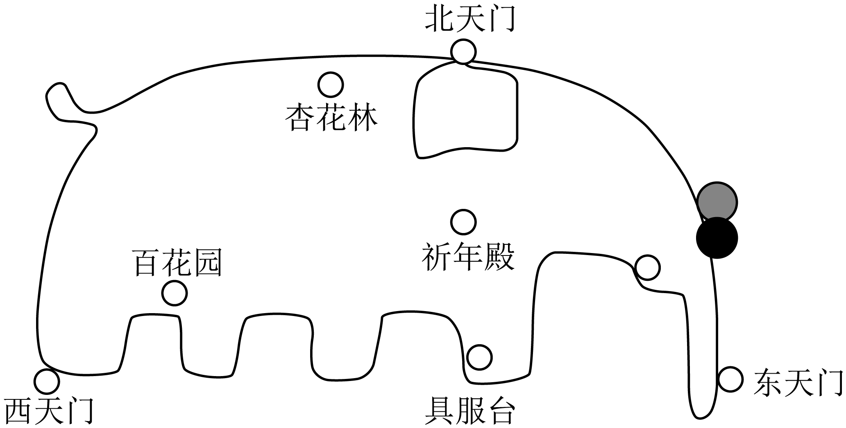
①体育运动可以借助科技手段增加文化意蕴
②不同文化资源的融通可以丰富精神文化供给
③经济对文化实践和文化生活具有支配作用
④体育运动已成为传播传统文化的主要途径
A. ①② B. ①③ C. ②④ D. ③④
18. 2023年10月，全国宣传思想文化工作会议在北京召开。会议首次提出习近平文化思想，并指出该思想既有文化理论观点上的创新和突破，又有文化工作布局上的部署要求，会议用“明体达用、体用贯通”八个字对这一思想的重大意义作出总结。这表明习近平文化思想（ ）
①将经义与治事有机结合，阐明了理论指导实践的重大意义所在
②是发挥文化育人功能、助力经济发展和社会进步的重要指挥棒
③为做好新时代新征程宣传思想文化工作提供了强大的政治武器
④标志党对中国特色社会主义文化建设规律的认识达到了新高度
A. ①③ B. ①④ C. ②③ D. ②④
19. 长城是中华民族的代表性符号和中华文明的重要象征，随着时代的发展其内涵不断丰富。长征途中，毛泽东登上六盘山豪迈作词：“不到长城非好汉，屈指行程二万……今日长缨在手，何时缚住苍龙？”这表明，长城（ ）
①代表了先进文化的前进方向
②推动了革命文化的交流与传播
③承载着革命理想高于天的长征精神
④被赋予共产党人不畏艰险的英雄气概
A. ①② B. ①④ C. ②③ D. ③④
20. 某地依托“平西情报联络站”打造了“特色红色教育课程体系”，通过“沉浸式实景+VR虚拟空间”的方式，使游客置身于影视级布景空间中，将搜证、逻辑推理等相关角色扮演与红色主题教育融合起来，加深了游客对老一辈情报人员坚忍不拔革命精神的体悟。该地的做法（ ）
①有助于使参观者建立与红色历史文化的情感连接
②活力展现了中华优秀传统文化，增强了文化自信
③借助媒体融合的传播优势改变了文化传播的手段
④厚植了家国情怀，让革命精神薪火相传、延续血脉
A. ①② B. ①④ C. ②③ D. ③④
21. 仁爱礁是中国南沙群岛的一部分。但菲律宾不但未拖走在该礁非法“坐滩”的军舰，还企图对其大规模维修加固。菲方行为严重违反国际法和《南海各方行为宣言》。2023年10月9日，我国外交部发言人表示不能接受菲方一再违背承诺，中方将继续按照国内法和国际法采取必要措施。中方态度表明（ ）
①政权、领土完整是国家最重要的构成要素
②我国享有自卫权，坚决捍卫国家主权安全
③国际格局向多极化发展，国际竞争越来越激烈
④我国对仁爱礁拥有至高无上的排他性的政治权力
A. ①③ B. ①④ C. ②③ D. ②④
22. 韩正副主席在78
届联大一般性辩论上指出：中国坚决捍卫国家主权和领土完整。世界上只有一个中国，台湾自古以来就是中国领土不可分割的一部分，任何人、任何势力都不要低估中国人民捍卫国家主权和领土完整的坚强决心、坚定意志和强大能力。这表明（ ）
①维护主权统一是中国人民最基本、最普遍的愿望
②旨在制造“台湾独立”的任何图谋终究不能得逞
③我国的历史文化等因素决定了只能是单一制国家
④独立权、管辖权是主权国家依法享有的基本权利
A. ①② B. ①③ C. ②④ D. ③④
23. 经过中方的积极斡旋，沙伊双方在北京举行了两轮会谈，并就恢复外交关系达成协议。中沙伊三方签署并发表联合声明，强调三方将共同努力，维护国际关系基本准则，促进和平与安全。这表明中国（ ）
①履行了联合国宪章规定的大国职责与义务
②通过对话协商方式有效化解地区矛盾冲突
③以独立自主的和平外交方式承担大国责任
④以日益增强综合国力构建全球治理体系
A. ①③ B. ①④ C. ②③ D. ②④
24. 2023年世界互联网大会在浙江乌镇举行。此次峰会以“建设包容、普惠、有韧性的数字世界——携手构建网络空间命运共同体”为主题，与会嘉宾围绕全球发展倡议数字合作、数字化绿色化协同转型、人工智能等议题展开深入交流，共同维护网络空间安全稳定、共同推动网络秩序公正合理等方面形成广泛共识。这启示我们（ ）
①有效维护网络安全是中国式现代化建设的可靠保障
②要突出中国在国际安全治理中的核心与领导地位
③要建设网络强国推动建设公正合理的网络新秩序
④当前各国国际竞争的实质是网络空间的大国博弈
A. ①② B. ①③ C. ②④ D. ③④
25. 荷兰执政联盟内部因在移民政策上存在分歧，首相吕特于2023年7月7日宣布，他和他所领导的联合政府集体辞职。7月8日，吕特与荷兰国王会面，通报了内阁垮台的消息。据此判断，荷兰（ ）
①国王具有至高无上的权力
②实行议会制，政府总揽行政权力
③首相由议会选举中获胜政党（联盟）的领袖担任
④中央与地方在各自权力范围内享有最高权力
A. ①② B. ①④ C. ②③ D. ③④
26.
2023年4月6日下午，国家主席习近平在人民大会堂同法国总统马克龙、欧盟委员会主席冯德莱恩举行中法欧三方会晤。习近平强调，中国式现代化和欧洲一体化是双方各自着眼未来作出的战略选择，双方要尊重彼此核心利益和重大关切，通过对话协商聚同化异。这体现了（ ）
①促进世界的和平与发展是我国外交政策的基本立场
②我国在维护自身利益的同时，兼顾他国合理关切
③构建新型国际关系就是要坚持合作共赢相处之道
④竞争、合作与冲突是国际关系的基本内容和形式
A. ①② B. ①③ C. ②③ D. ②④
27. 2023年11月21日，国家主席习近平出席金砖国家领导人巴以问题特别视频峰会，并发表题为《推动停火止战实现持久和平安全》的重要讲话。他指出，解决巴以冲突循环往复的根本出路是落实“两国方案”，恢复巴勒斯坦民族合法权利，建立独立的巴勒斯坦国。中方支持10月27日联合国大会紧急特别会议就巴以冲突通过的决议。各方应该将决议要求落到实处。这表明（ ）
①中国是维护世界和平与稳定的积极因素和坚定力量
②中国为世界和平事业贡献了中国智慧和中国方案
③中国领导的国际政治经济新秩序取代了国际旧秩序
④中国支持联合国大会通过的一切与此相关的决议
A. ①② B. ①③ C. ②④ D. ③④
28. 自由贸易港是指设在国家（地区）境内、海关管理关卡之外的，允许境外货物、资金、人员自由进出，绝大多数商品免征关税的港口区。党的十九大报告提出，我国将赋予自由贸易试验区更大改革自主权，探索建设自由贸易港。创新对外投资方式，促进国际产能合作。拓展对外贸易，培育贸易新业态新模式。据此，下列传导路径正确的是
①促进国际产能合作→带动相关产业“走出去”→增强我国产品的国际竞争力
②培育贸易新业态新模式→加大对出口企业的补贴和支持力度→推动我国对外贸易转型升级
③创新对外投资方式→引导外资流向服务和研发环节→提高我国产业技术水平
④建设自由贸易港→促进贸易投资自由化便利化→推动“一带一路”建设
A. ①③ B. ①④ C. ②③ D. ②④
29. 2023年2月，全球多个主要经济体公布2022年对华贸易年报，韩国、德国、英国和欧盟对华投资较上年增幅分别为64.2%、52.9%、40.7%和92.2%。结合材料及下表（数据来源：新华通讯社），可以推断出（ ）
项目  年份 | 中国货物贸易进出口总额（美元）

 |  | 中国全行业对外直接投资（美元） | 中国实际使用外资额（美元）
2020年 | 4.65万亿 | 1329.4亿 | 1443.7亿
2021年 | 6.05万亿 | 1451.9亿 | 1734.8亿
2022年 | 6.31万亿 | 1465.0亿 | 1891.3亿
①外资对中国经济发展前景保持乐观
②中国在全球贸易中的地位日益上升
③中外经贸投资合作近三年持续共赢
④欧盟已经成为中国最大贸易伙伴
A. ①③ B. ①④ C. ②③ D. ②④
30. 下图是2022年5月至2023年5月我国服务业生产指数(生产指数是反映产品产量增减变动方向和幅度的一种动态指标)变化情况。
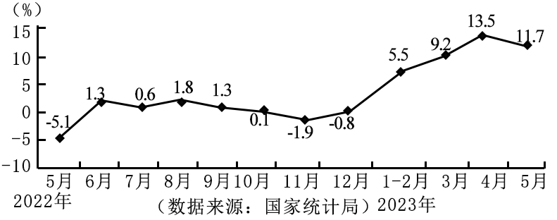
下列对此分析合理的是（ ）
①服务业增速波动回升，发展态势总体向好
②服务业增速先降后升，实现高速发展目标
③国家减税降费持续助力，服务业复苏回暖
④服务业增速明显回升，成为经济发展主线
A. ①③ B. ①④ C. ②③ D. ②④
31. 阅读材料，完成下列要求。
材料一 【铭记历史 吾辈自强】
1950年6月25日朝鲜战争爆发，面对美国的侵略和挑衅行动，中共中央当时下决心作出组成中国人民志愿军抗美援朝、保家卫国的重大战略决策是很不容易的。
中国面临着那么多严重困难，并且经济力量和军队武器装备与美国差距明显，中共中央为什么决策出兵抗美援朝？其中当然有多种原因，但主要有如下三个原因：
第一，直接原因是朝鲜提出了请求。朝鲜与中国一江之隔，唇亡齿寒、户破堂危。
第二，根本原因是维护中国的国家利益。出兵抗美援朝，对维护国家主权，维护东北地区经济建设，维护中国社会稳定具有重要的作用。着眼于国家长远建设考虑，抗美援朝就是保家卫国。
第三，军事准备的原因。就是党中央有战略预见地组建了东北边防军。中共中央决策出兵时全面分析了敌我双方的优劣条件，认为美国虽强也有弱点，中国虽弱也有有利条件。正是出于上述三个原因，中共中央作出出兵援朝决策。
历史证明，抗美援朝的出兵决策是正确的。抗美援朝出国作战，中国人民有力地支援了朝鲜人民，稳定了朝鲜局势，保护了中国大陆的安全，维护了亚洲及世界的和平。
材料二 【山河无恙 英雄回家】
在波澜壮阔的抗美援朝战争中，英雄的中国人民志愿军始终发扬祖国和人民利益高于一切、为了祖国和民族的尊严而奋不顾身的爱国主义精神，英勇顽强、舍生忘死的革命英雄主义精神，不畏艰难困苦、始终保持高昂士气的革命乐观主义精神，为完成祖国和人民赋予的使命、慷慨奉献自己一切的革命忠诚精神，为了人类和平与正义事业而奋斗的国际主义精神，锻造了伟大抗美援朝精神。
2023年11月23日，在运-20接迎、歼-20护航下，第十批25位在韩中国人民志愿军烈士遗骸归国。当搭载志愿军烈士遗骸的专机进入中国领空，机长路中华对着话筒开始舱内广播：“今天，回到家了，让英雄们好好看看我们美丽而和平的祖国！”专机降落后，辽宁沈阳桃仙国际机场以“过水门”最高礼遇迎接英雄回家。历经七十余载风雨，英雄终于回归故乡。你们是祖国和人民心中“最可爱的人”，你们的事迹和精神，祖国从未忘记，人民永远铭记。
材料三 【以史为鉴合作共赢】
2023年11月15日，国家主席习近平在美国旧金山同美国总统拜登举行中美元首会晤。
习近平主席在此次会晤中指出，大国竞争解决不了中美两国和世界面临的问题，双方应坚持相互尊重、和平共处、合作共赢，共同努力浇筑中美关系的五根支柱，即共同树立正确认知、共同有效管控分歧、共同推进互利合作、共同承担大国责任、共同促进人文交流。
习近平主席深入阐述了台湾问题上的原则立场，表示中国终将统一，也必然统一。在经贸及科技领域，习近平主席呼吁美方严肃对待中方关切，采取行动，取消单边制裁，为中国企业提供公平、公正、非歧视的环境。拜登表示美中关系是世界上最重要的双边关系，美中冲突并非不可避免，一个稳定和发展的中国符合美国和世界的利益，中国经济增长有利于美国，也有利于世界。拜登总统表示美方恪守一个中国政策，欢迎双方各部门各层级开展对话，愿继续同中方保持开放坦诚的沟通，增进了解，避免误解，管控分歧。两国元首同意建立人工智能政府间对话，开展禁毒合作，恢复两军高层沟通，明年早些时候进一步大幅增加航班，扩大教育、留学生、青年、文化、体育和工商界交流，等等。
（1）结合材料一，请运用联系的观点，分析说明中共中央作出出兵援朝决策的正确性。
（2）结合材料二，运用文化的传承与创新的知识，谈谈当代青年如何崇尚英雄、弘扬抗美援朝精神建设现代化国家。
（3）结合材料，运用各具特色的国家的知识，比较中美两国的政治制度的异同。
（4）结合材料，运用世界多极化的知识，对中美关系进行评析。

辽宁省实验中学2023-2024学年高二文科政治第二次月考
时长：75分钟 满分100分
一、选择题：本题共30小题，每小题2分，共60分。在每小题给出的四个选项中，只有一项是符合要求。
1. 在《幸福之路》中，哲学家罗素以通俗易懂的文字论述了自己对何为幸福、如何获取快乐的认识。他认为，现代人之所以不幸福，往往是因为错误的世界观、伦理观或是生活习惯，不幸福的人并非更理性；幸福并不是天赐的，而是需要我们努力追求的。这表明（ ）
①哲学能指导人们正确地认识世界和改造世界
②世界观总是自发地影响着人们的生活和实践
③世界观就是人们对世界的一般看法和观点
④哲学家把人们的世界观系统化、理论化
A. ①② B. ①③ C. ②④ D. ③④
【答案】C
【解析】
【详解】②④：现代人之所以不幸福，往往是因为错误的世界观、伦理观或是生活习惯，不幸福的人并非更理性；幸福并不是天赐的，而是需要我们努力追求的。这表明世界观总是自发地影响着人们的生活和实践，哲学家把人们的世界观系统化、理论化，故②④入选。
①：哲学有正确和错误之分，不能说哲学能指导人们正确地认识世界和改造世界，故①错误。
③：世界观是人们对整个世界的总的看法和根本观点，故③错误。
故本题选C。
2. 上古农耕时代人们观察日月之象，昼夜、阴晴、寒暑变化，发现大量相反相对现象，又在农业生产中发现向阳者丰收、背阴者减产等现象；殷、周时期，人们总结出“相其阴阳”的生产经验。后来，突破原始意义而开始具有哲学意义的“阴阳”概念出现在《国语》《左传》中。由此可见（ ）
①传统农业为哲学的发展作出了重要贡献
②哲学智慧的产生离不开人类的实践活动
③哲学为具体科学进步提供了方法论指导
④哲学总体上探讨的是人与自然之间的关系
A. ①② B. ①④ C. ②③ D. ③④
【答案】A
【解析】
【详解】①②：殷、周时期，人们总结出“相其阴阳”的生产经验。后来，突破原始意义而开始具有哲学意义的“阴阳”概念出现在《国语》《左传》中，这表明传统农业为哲学的发展作出了重要贡献，哲学智慧的产生离不开人类的实践活动，①②入选。
③：材料体现的是具体科学是哲学的基础，没有体现哲学为具体科学进步提供了方法论指导，③不选。
④：哲学研究整个世界以及人与世界的关系，人与自然的关系是哲学探讨的内容之一，④不选。
故本题选A。
3. 2023年7月，台风“杜苏芮”引发洪涝和地质灾害，造成北京、河北等地重大人员伤亡。当地部门全力指导帮助受灾地区，最大限度减少人员伤亡，并妥善安置受灾群众，尽快恢复正常生产生活秩序。而面对洪涝，古人则常会举行各种祈祷仪式，以慰藉心灵。古今对待洪涝的两种做法体现了（ ）
①唯物辩证法与形而上学的对立 ②世界观与方法论是统一的
③可知论与不可知论的对立 ④唯心主义与唯物主义的对立
A. ①③ B. ①④ C. ②③ D. ②④
【答案】D
【解析】
【详解】①：材料没有体现唯物辩证法与形而上学的对立，体现的是唯物主义与唯心主义的对立，①不符合题意。
②：当地部门全力指导帮助受灾地区，最大限度减少人员伤亡，并妥善安置受灾群众，尽快恢复正常生产生活秩序。而古人则常会举行各种祈祷仪式，以慰藉心灵。古今对待洪涝的两种做法体现了世界观与方法论是统一的，②正确。
③：材料不涉及可知论与不可知论的对立，③不符合题意。
④：古人遭遇自然灾害通常通过祈祷来应对，现在我们则坚持从实际出发，实事求是地解决问题。古今对待洪涝的两种做法体现了唯心主义与唯物主义的对立，④正确。
故本题选D。
4. 马克思主义以前的唯物主义被称为旧唯物主义。恩格斯指出：“旧唯物主义在历史领域内自己背叛了自己，因为它认为在历史领域中起作用的精神的动力是最终原因，而不去研究隐藏在这些动力后面的是什么，这些动力的动力是什么。”下列判断正确的是（ ）
①唯物主义的历史观产生于唯物主义的自然观
②旧唯物主义不承认社会意识对社会历史发展的作用
③对社会历史现象的唯物主义解释是马克思主义的伟大贡献
④旧唯物主义不理解物质生产实践在社会生活中的地位和作用
A. ①② B. ①④ C. ②③ D. ③④
【答案】D
【解析】
【详解】①：唯物主义的历史观产生于人类社会实践，而不是唯物主义的自然观。故①排除。
②：旧唯物主义在社会历史领域滑向了唯心主义，夸大了社会意识对社会历史发展的作用。故②排除。
③④：材料中恩格斯的话表明，旧唯物主义不理解物质生产实践在社会生活中的地位和作用，马克思主义克服了旧唯物主义的缺陷，对社会历史现象进行了唯物主义解释，故③④符合题意。
故本题选D。
【点睛】

5. “醉别江楼橘柚香，江风引雨入舟凉。忆君遥在潇湘月，愁听清猿梦里长。”边塞诗人王昌龄的这首诗运用虚景与实景相结合的手法，使欢聚时的悦景与想象中离别后的孤寂形成对比，烘托出诗人惜别知音的悲凉心情，也映照了诗人被贬为龙标尉时怀才不遇的心境。对此诗理解正确的有（ ）
①“忆”虚构的旅夜孤寂的场景，来源于诗人独特的思维和丰富的形象
②“入舟凉”是诗人借当时当地的凄凉景观，表达内心怀才不遇的心境
③诗人从想象力出发创造当下和未来的联系，使该诗更具朦胧美和表现力
④从“橘柚香”着手描写欢聚时的悦景，体现了诗人意识的自觉选择性
A. ①② B. ①④ C. ②③ D. ②④
【答案】D
【解析】
【详解】①：“忆”虚构的旅夜孤寂的场景来源于诗人的实践，①说法错误。
②④：王昌龄运用虚景与实景相结合的手法，使欢聚时的悦景与想象中离别后的孤寂形成对比。从“橘柚香”着手描写欢聚时的悦景，体现了诗人意识的自觉选择性；“入舟凉”则是诗人借当时当地的凄凉景观，表达内心怀才不遇的心境，②④符合题意。
③：联系具有客观性，通过实践，诗人可以根据事物固有的联系建立新的联系，但是诗人通过想象力不能创造当下和未来的联系，③说法错误。
故本题选D。
6. 下列选项与漫画《你所认为的绝境，也许是另一个开始》（作者：李翔）蕴含的哲理一致的是（ ）
①山重水复疑无路，柳暗花明又一村
②美酒饮教微醉后，好花看到半开时
③泾溪石险人兢慎，终岁不闻倾覆人
④年年岁岁花相似，岁岁年年人不同
A. ①③ B. ①④ C. ②③ D. ②④
【答案】A
【解析】
【详解】漫画《你所认为的绝境，也许是另一个开始》体现了矛盾双方在一定条件下相互转化。
①：该诗句的大意是山峦重叠水流曲折正担心无路可走，柳绿花艳忽然眼前又出现一个山村，比喻在困境中又出现了转机，这说明了矛盾双方在一定条件下相互转化，①正确。
②：该诗句的大意是好酒饮到似醉非醉的时候，就要停止，美丽的花要在半开时去欣赏。这是说事物都有个限度，以不超过限度为好，超过了限度，就走向了反面，这强调了要坚持适度原则，排除②。
③：该诗句的大意是泾溪里面礁石很险浪很急，人们路过的时候都非常小心，所以终年都不会听到有人不小心掉到里面淹死的消息 ，这体现了危险和安全作为矛盾双方在一定条件下相互转化，③正确。
④：该诗句的大意是年年岁岁繁花依旧，岁岁年年看花之人却不相同，这体现了事物是运动变化的，排除④。
故本题选A。
7. 习近平总书记非常重视中华优秀传统文化，善于向古人借智慧，常以“适当的引经据典”阐明透彻的思想。下列引用的古典名句与其蕴含的哲理相一致的是（ ）
①天行有常，不为尧存，不为桀亡——事物发展是有规律可循的
②知屋漏者在宇下，知政失者在草野——人民群众是历史的创造者
③道阻且长，行则将至——事物发展是前进性与曲折性的统一
④善除害者察其本，善理疾者绝起源——抓住矛盾的主要方面
A. ①③ B. ①② C. ②③ D. ②④
【答案】B
【解析】
【详解】①：“天行有常，不为尧存，不为桀亡”说的是社会发展有其自然、特定的规律，它不会因为尧的圣明而存在，也不会因为桀的暴虐就不存在，强调的是规律是客观的，是不以人的意志为转移的，事物发展是有规律可循的，①正确。
②：“知屋漏者在宇下，知政失者在草野”意思是，知道房屋漏雨的人在房屋下，知道政治有过失的人在民间。人民群众是历史的创造者，这启示着为政者要走出庙堂，坚持群众观点和群众路线，②符合题意。
③：道阻且长，行则将至意思是，前行的道路充满阻碍，并且又远又长，只要坚持不懈走下去，就定能够抵达目的地。从辩证法的角度来看，体现了量变是质变的必要准备，质变是量变的必然结果，③错误。
④：“善除害者察其本，善理疾者绝其源”意思是，善于铲除祸害的人，总是先查找祸害发生的根源；善于调理疾病的人，总是先断绝疾病产生的源头。这强调的是要善于抓重点，集中力量解决主要矛盾，而不是把握矛盾的主要方面，④错误。
故本题选B。
8. 2023年9月23日至10月8日，第19届亚运会在浙江杭州举行。火炬点燃由超1亿名“数字火炬手”组成的“数字人”参与；机器狗频繁捡拾和运送铁饼；自动驾驶巴士为周围居民和观赛观众提供接驳服务……“智能亚运”办赛理念深入杭州亚运会的方方面面，这体现了（ ）
①意识活动具有自觉选择性，主动创造性，客观现实性
②“数字人”参与点火表明人能够能动地认识世界和改造世界
③“智能亚运”办赛理念源自于浙江人的勇于创新的实践活动
④中国的发展与办赛理念既相互依赖，又彼此独立
A. ①② B. ①③ C. ②③ D. ③④
【答案】C
【解析】
【详解】①：实践活动具有直接现实性，①错误。
②③：吉祥物由三只承载深厚底蕴和充满时代活力，由超1亿名“数字火炬手”组成的“数字人”参与点火仪式，自动驾驶巴士为周围居民和观赛观众提供接驳服务……“智能亚运”办赛理念深入杭州亚运会的方方面面，这体现了“智能亚运”办赛理念源自于浙江人的勇于创新的实践活动，意识活动具有自觉选择性，主动创造性，也说明人能够能动地认识世界和改造世界，②③正确切题。
以上内容仅为本文档的试下载部分，为可阅读页数的一半内容。如要下载或阅读全文，请访问：https://d.book118.com/388025040010006031

